El UR-105 Tantalum Hull da la última pincelada a la colección 105

Ginebra –Mayo de 2021
“En la casa URWERK muy pronto dimos en tomar decisiones radicales. Permanecer independientes y cercenar nuestro crecimiento, desoyendo los avezados consejos que se nos dio, fueron posiblemente las decisiones más determinantes. Para conservar la autenticidad, para que URWERK siempre fuese URWERK, nos limitamos a 150 piezas al año, lo cual a decir verdad nos lleva a “acabar con una colección” para que otra nazca. Los días de nuestro UR-105 CT están contados” dice Felix Baumgartner.
Esta nueva edición del UR-105 CT pone el punto final a la colección 105, con estilo. Hemos aquí el UR-105 TTH.

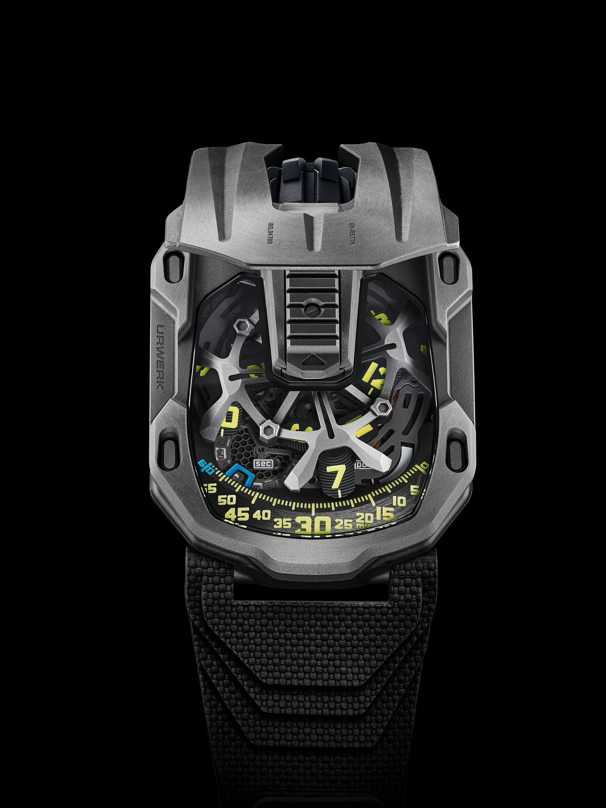

“El tantalio es una materia harto peculiar. El nombre viene de Tántalo, un sinvergüenza de la mitología griega. El tantalio es un material precioso, escaso y sumamente difícil de labrar. Hace unos años ya nos dio por fabricar un UR-110 con tantalio. Cabía pensar entonces que sería una postrera primicia. El equipo me hizo prometer que nunca más lo emplearíamos en nuestras creaciones. De hecho el tantalio se come literalmente las brocas de nuestras máquinas CNC. Las ataca, reduciendo a un tercio su esperanza de vida. Pero resulta que me encanta su lustro azul y gris, es pura magia” nos cuenta Martin Frei.

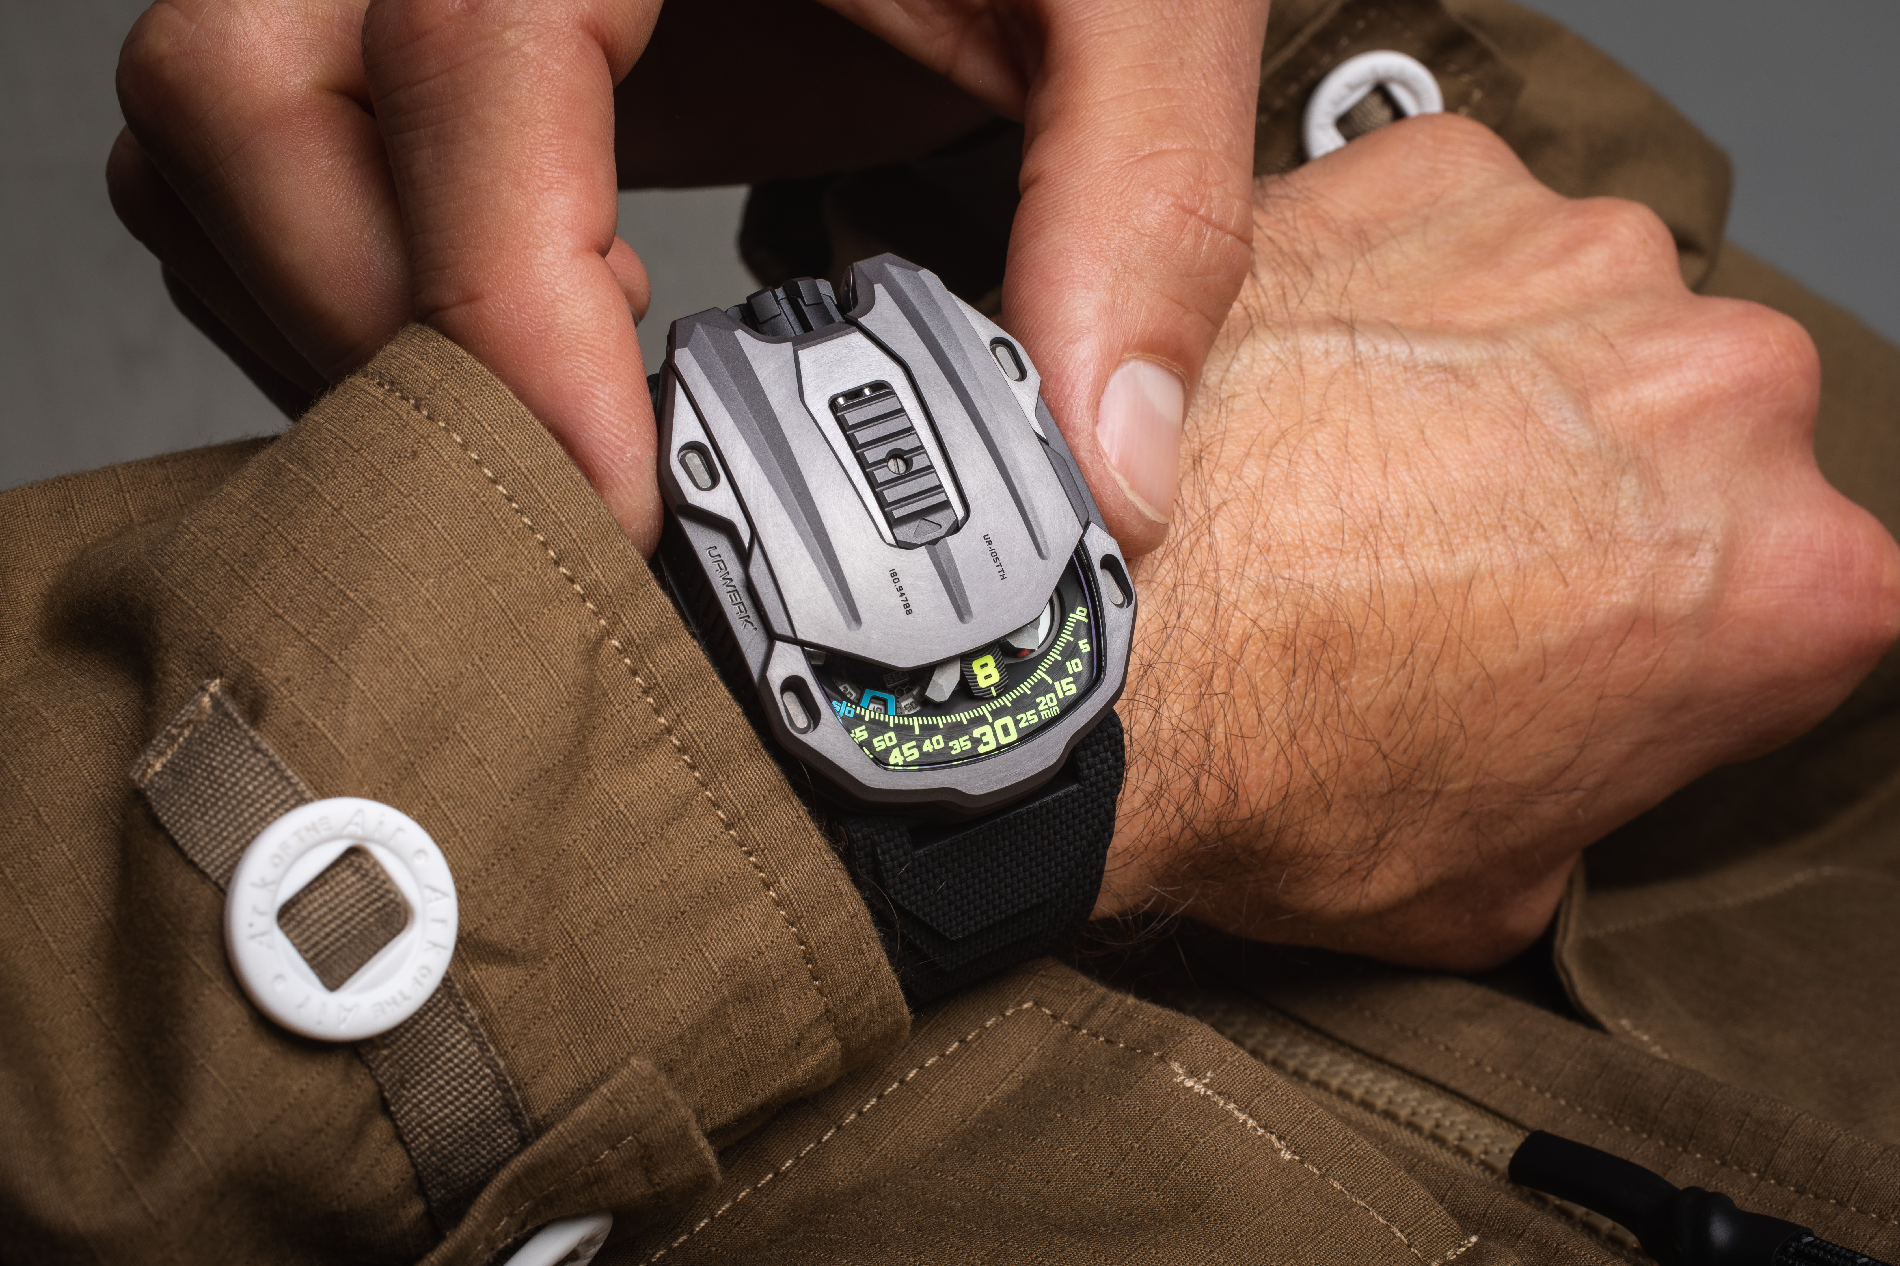

Felizmente ha podido el deseo y no la razón, como suele ocurrir en URWERK. Habrá de hecho una edición del UR-105 TTH, de doce ejemplares. “El tantalio es un metal precioso cuyo peso es casi el del platino. En la muñeca tiene mucho duende. En lo mecánico es una verdadera pesadilla, pero su belleza no tiene parangón. Es uno de los metales más URWERKianos. Es oscuro, casi como la antracita, de un color que cuadra de maravilla con la rúbrica estética de la casa” nos dice a su vez Felix Baumgartner.
El UR-105 TTH – TTH por Tantalum Hull – es un objeto de suma belleza, pleno, y cabe en el hoyo de la palma de la mano. La forma destaca por su originalidad, es un octógono recorrido de estrías profundas en toda su longitud. Es anguloso, geométrico y simétrico; salta a la vista la influencia Art déco. “El UR-105 TTH lleva capó de protección, una coraza que protege el mecanismo. El tantalio es a la vez el escudo protector idóneo contra la corrosión, de allí el nombre de Tantalum Hull, dice Martin Frei.
Hay que accionar la lengüeta deslizante del UR-105 CT para descubrir el mecanismo. Consiste en una hora satélite construida sobre la base de un flamante carrusel de talante esqueleto, que encorseta los cuatro elementos sustentadores necesarios para indicar la hora. Los satélites muestran cada uno tres índices y van desfilando por turnos a lo largo del riel de los minutos de modo que ofrecen una lectura analítica y digital del tiempo.

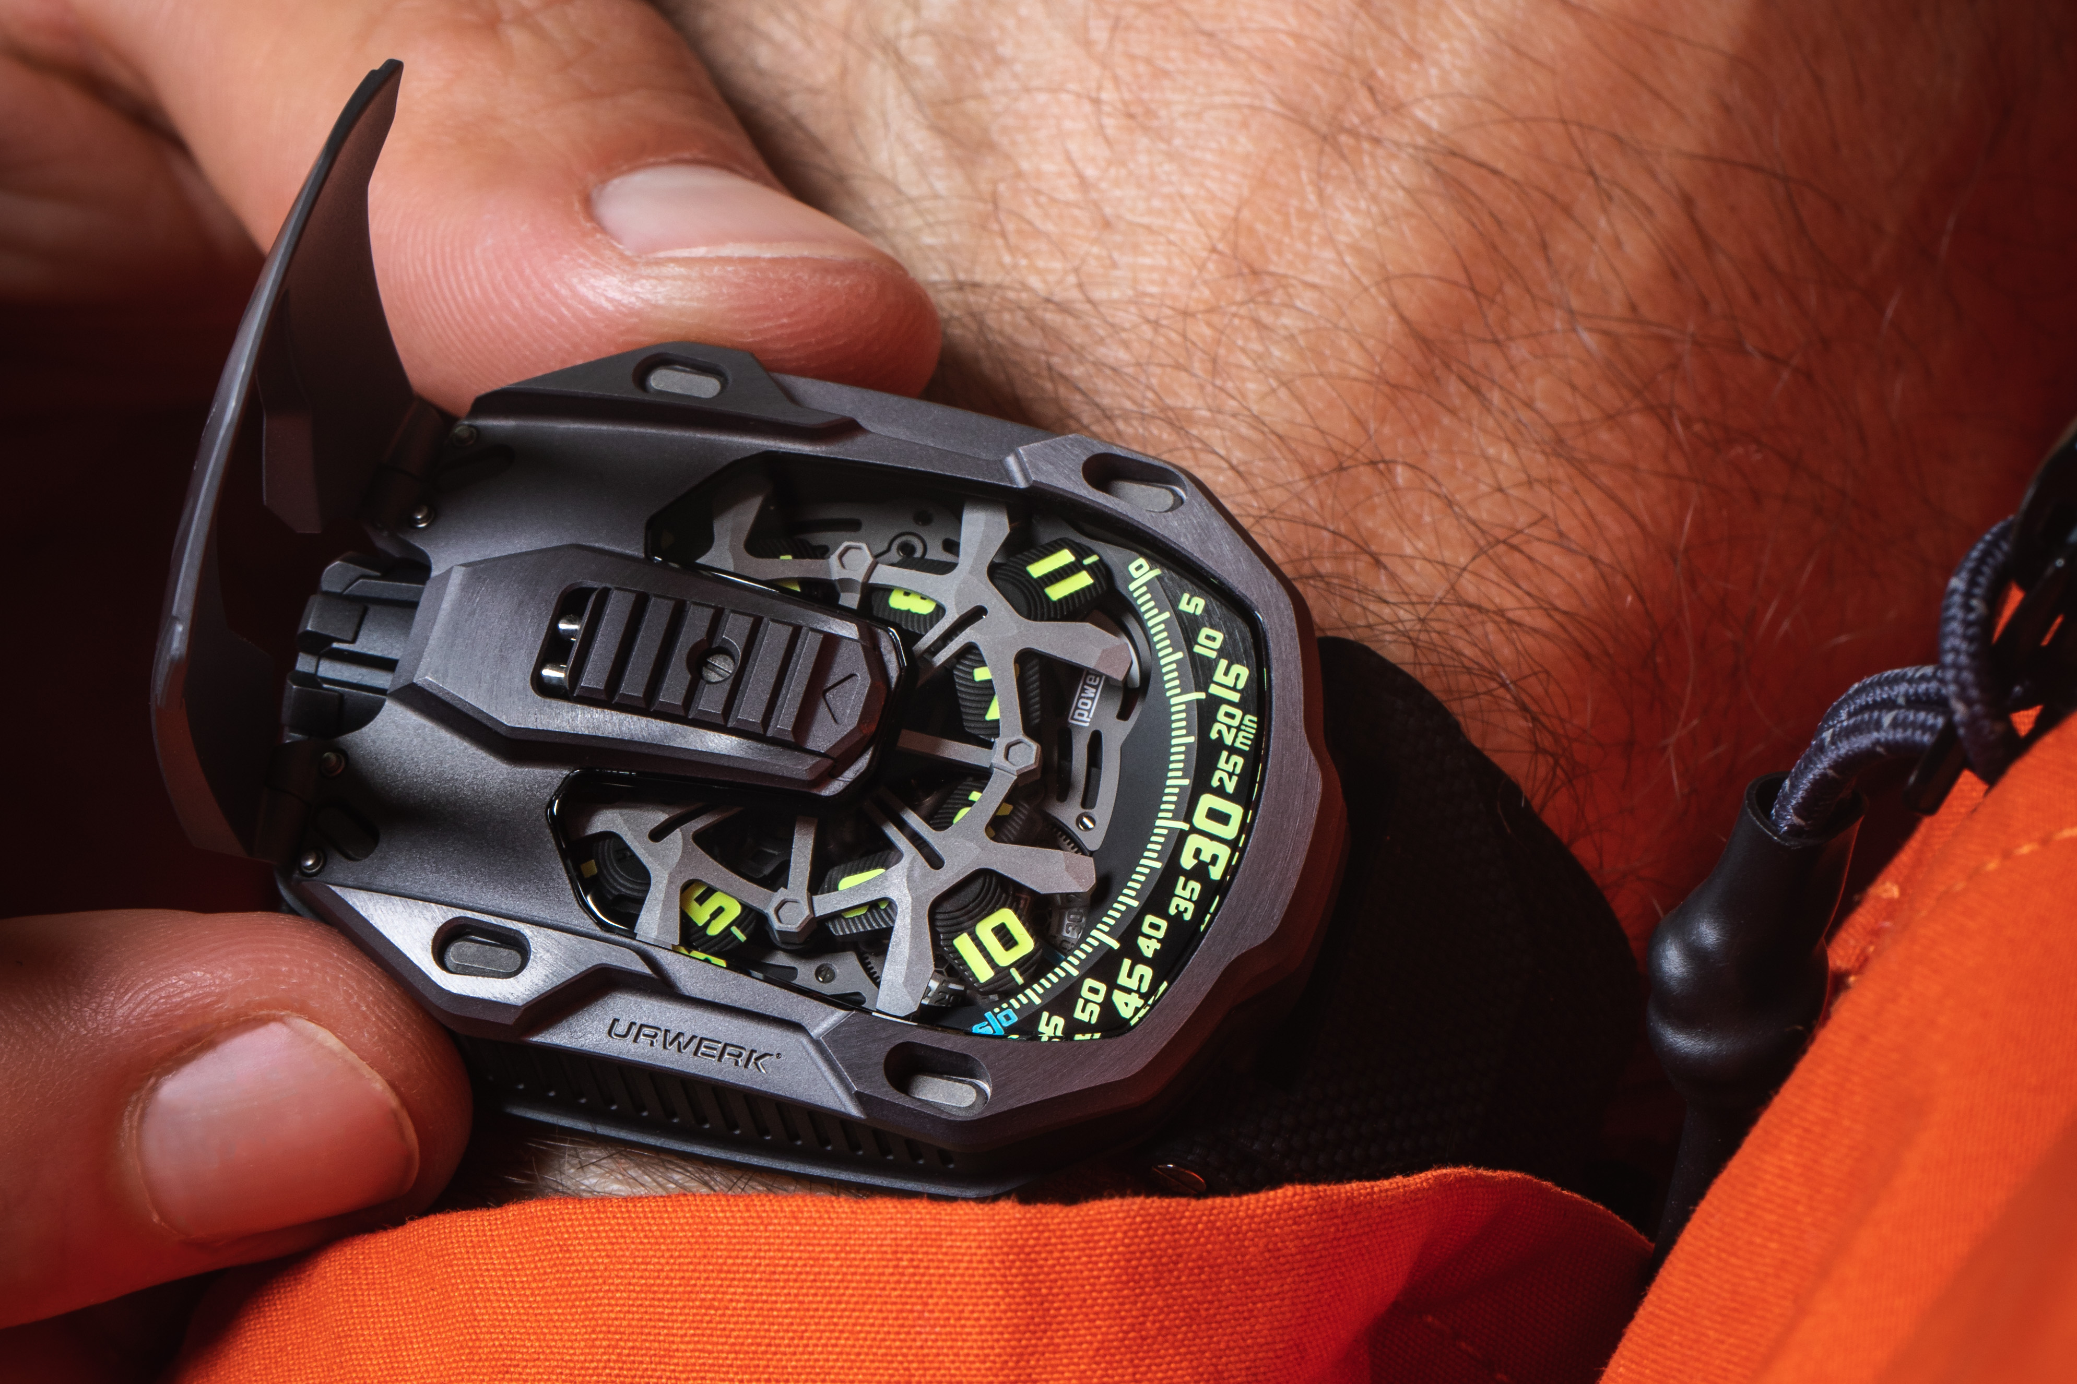

La información que hallamos en la esfera viene completada por una indicación de reserva de marcha y un segundo digital. El segundo digital es muy peculiar. Indica las decenas de segundos. Este modelo ha sido fabricado mediante fotolitografía. Para que el conjunto resulte lo más aéreo posible, cada marcador de los segundos ha sido “esqueletado”, con lo cual el peso es inferior a 0,10 gramos.
En el dorso, dos turbinas controlan el sistema de remontaje. El ajuste se efectúa por medio de una palanca. En posición “FULL”, el menor movimiento es aprovechado para rearmar el resorte del barrilete. En modo “STOP”, se desactiva el sistema de remontaje y el reloj ha de cargarse a mano con la corona. En la posición intermedia “RED.” (de REDUCED) se modera el remontaje para evitar exceso de tensión en el resorte del barrilete.

UR-105TTH (Tantalum Hull)
Especificaciones técnicas / Edición limitada: 12 ejemplares

Movimiento
Calibre : | UR 5.03 de remontaje automático regulado por una doble turbina
Rubíes : | 52
Frecuencia : | 28,800v/h - 4Hz
Reserva de marcha : | 48 horas
Material : | Horas satélite movidas por cruces de Ginebra de bronce berilio; carrusel esqueletado de aluminio; segundos digitales esqueletados; carrusel y triple platinas de ARCAP.
Acabados : | Perlado, arenado, satinado,  Cabezas de tornillos anguladas  Índice de las horas y los minutos pintados a mano con SuperLuminova
Indicaciones | Horas satélite; minutos, segundos digitales  Reserva de marcha
Caja
Material: | UR-105 CT caja « savonette » titanio y tantalio
Dimensiones : | Ancho 39,50 mm ; longitud : 53mm ; grosor : 17,8 mm
Cristal: | Cristal zafiro
Estanqueidad : | Presión probada en 30m / 3ATM
Precio | CHF 77.000,00 (Francos suizos / antes de impuestos)

___________________

Contacto Medios de comunicación:
Sra. Yacine Sar
e-mail: press@urwerk.com
Tel: +41 22 900 2027

URWERK

“No nos planteamos jamás proponer una enésima versión de una complicación existente” explica Felix Baumgartner, maestro relojero y cofundador de URWERK. “Nuestros relojes son únicos porque cada modelo requiere un esfuerzo de concepción original.” De ahí el valor y excepcionalidad. De nuestras creaciones”. Lo propio viene a decir Martin Frei, jefe diseñador y asimismo cofundador de la casa, quien sella la rúbrica estética de cada uno de los modelos: “No sé crear sin total libertad, y como no soy del mundillo de la relojería, mi fuente de inspiración es mi propio acervo cultural”.

Creada en 1997, URWERK es pionera en el mundo de la relojería independiente. Con una producción de 150 piezas al año viene a ser un taller de artesanos donde el savoir faire relojero y un vanguardista diseño conviven como si cualquier cosa. URWERK concibe relojes complejos, contemporáneos, sin parangón ni parecido, cumpliendo los criterios más exigentes de la alta relojería, la investigación y la creación independientes, los materiales más punteros y un acabado a mano.
El Nombre de URWERK ancla sus raíces en 6000 antes de Cristo en la ciudad de Ur, en Mesopotamia. Los sumerios, observando la sombra del sol en sus monumentos, concibieron la definición de la unidad de tiempo tal como la entendemos hoy día. No se sabe si es casualidad o alguna señal, el caso es que “Ur” también significa el alemán inicio, u orígenes. La segunda sílaba de la firma URWERK es asimismo una voz de la lengua de Goethe, ya que el verbo “werk” significa realizar, trabajar, innovar. Viene a ser un homenaje a la constante labor de todos los maestros relojeros hasta el día de hoy, quienes han venido armando los que ahora llamamos la Alta Relojería.

